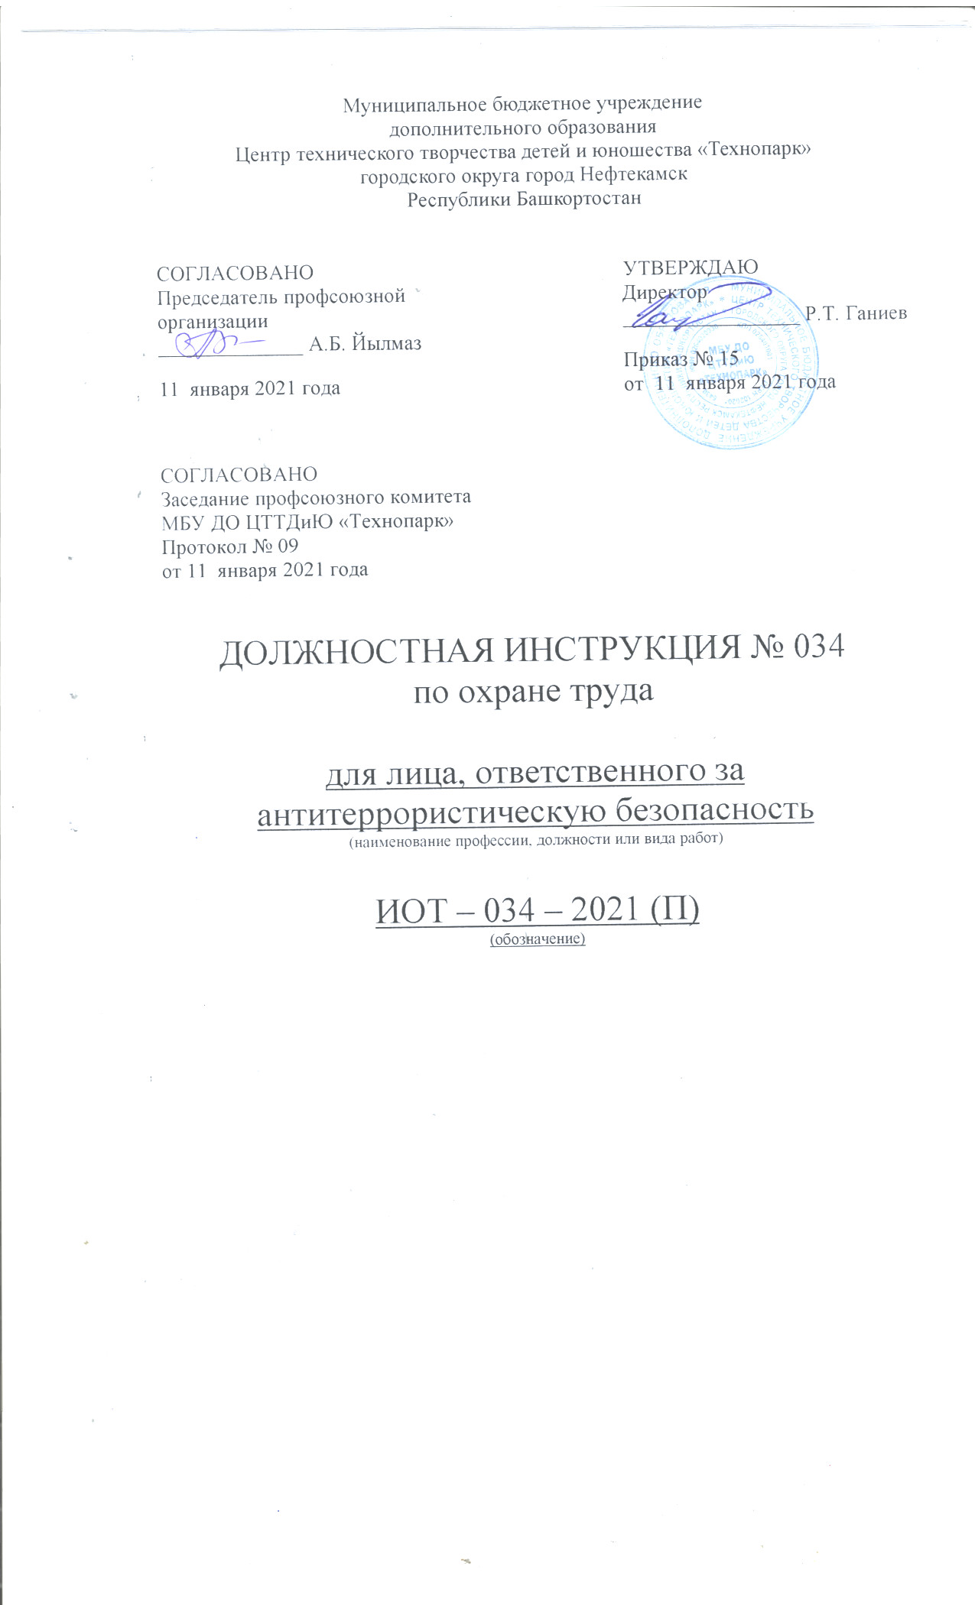Настоящая должностная инструкция по охране труда для лица, ответственного за антитеррористическую безопасность, разработана с учетом условий в МБУ ДО ЦТТДиЮ «Технопарк» городского округа город Нефтекамск Республики Башкортостан (далее – Технопарк).

I. Общие положения.
1.1. Настоящая инструкция устанавливает права и обязанности лица, ответственного за антитеррористическую безопасность Технопарка.
1.2. Ответственным за антитеррористическую безопасность назначается лицо, имеющее специальное профессиональное образование, обладающее организаторскими способностями и опытом службы в Вооружённых Силах или правоохранительных структурах, необходимые для исполнения возложенных на него обязанностей.
1.3. Лицо, ответственное за антитеррористическую безопасность (далее именуется — ответственный) подчиняется непосредственно директору Технопарка.
1.4. Лицо, ответственное за антитеррористическую безопасность, должно знать:
- требования Конституции РФ, законов РФ, указов и распоряжений Президента РФ, постановлений и распоряжений Правительства РФ, решения антитеррористической комиссии муниципального образования, органа управления, иные нормативные правовые документы, нормы и требования по вопросам организации обеспечения антитеррористической безопасности Технопарка;
- особенности обстановки вокруг Технопарка, требования по обеспечению технической укреплённости и антитеррористической защиты объекта;
- порядок осуществления пропускного режима Технопарка;
- правила внутреннего распорядка Технопарка;
- порядок взаимодействия с органами ФСБ, МВД, МЧС, другими службами экстренного реагирования в штатном режиме и в условиях чрезвычайной ситуации при угрозе совершения или совершении террористического акта.
1.5. В своей деятельности лицо, ответственное за антитеррористическую безопасность руководствуется:
- Конституцией РФ;
- Законом РФ «Об образовании»;
- Указами и распоряжениями Президента РФ;
- Решениями Правительства РФ и органов управления образованием всех уровней;
- Административным, уголовным, трудовым законодательством;
- Правилами и нормами охраны труда, техники безопасности и противопожарной защиты;
- Положением об образовательном учреждении;
- Уставом и локальными правовыми актами Технопарка;
- Настоящей инструкцией.

II. Функциональные обязанности.
На лицо, ответственное за антитеррористическую безопасность Технопарка, возлагаются следующие обязанности:
2.1. Организация работы по обеспечению антитеррористической защиты в условиях учебного и производственного процессов, проведения внешкольных массовых мероприятий.
2.2. Организация работы по выполнению решений антитеррористических комиссий городского округа город Нефтекамск, вышестоящих органов управления образованием по вопросам антитеррористической безопасности в части, касающейся Технопарка.
2.3. Подготовка планов мероприятий, проектов приказов и распоряжений директора Технопарка по вопросам антитеррористической защиты, а также подготовка отчётной документации по данному вопросу.
2.4. Разработка инструкций по действиям администрации, персонала, обучающихся Технопарка при угрозе или совершении диверсионно-террористического акта.
2.5. Организация и обеспечение пропускного режима на территорию и здания Технопарка.
2.6. Осуществление ежедневного контроля за территорией и помещениями Технопарка по вопросу антитеррористической безопасности.
2.7. Обеспечение контроля за правомерным и безопасным использованием помещений Технопарка, сдаваемых в аренду, проведением ремонтных и строительных работ на предмет выявления фактов возможной подготовки террористических актов.
2.8. Внесение предложений директору Технопарка по совершенствованию системы антитеррористической безопасности Технопарка, в том числе технической укреплённости объекта.
2.9. Организация и проведение теоретических занятий и практических тренировок с персоналом и обучающимися по их действиям при угрозе совершения или совершении террористического акта.
2.10. Координация деятельности Технопарка при угрозе или совершении диверсионно-террористического акта.
2.11. Взаимодействие с территориальными подразделениями органов внутренних дел, федеральной службы безопасности, гражданской обороны, муниципальным органом управления образованием, общественными формированиями, другими органами и организациями, находящимися на территории города Нефтекамска, по вопросу обеспечения антитеррористической защиты Технопарка.
2.12. Размещение наглядной агитации по антитеррористической защите Технопарка, справочной документации по способам и средствам экстренной связи с отделом ФСБ, УВД, органами ГО и ЧС.

III. Права.
Лицо, ответственное за антитеррористическую безопасность имеет право:
3.1. Участвовать в совещаниях, семинарах и встречах по вопросу антитеррористической защиты Технопарка, а также инициировать их проведение.
3.2. Запрашивать и получать от руководства и сотрудников Технопарка необходимую информацию и документы по вопросу обеспечения антитеррористической защиты объекта.
3.3. Подписывать и визировать документы в пределах своей компетенции.
3.4. Проводить проверки своевременности и качества исполнения поручений по вопросу антитеррористической защиты объекта.
3.5. Отдавать распоряжения работникам Технопарка по вопросам обеспечения антитеррористической безопасности.
3.6. Распоряжаться вверенным ему имуществом, инвентарем, иными материально-техническими средствами с соблюдением требований, определенных законодательными и нормативными правовыми актами, уставом образовательного учреждения для обеспечения антитеррористической безопасности.
3.7. Повышать квалификацию для выполнения своих функциональных обязанностей.
IV. Ответственность
4.1. Лицо, ответственное за антитеррористическую безопасность, несёт ответственность:
- за ненадлежащее исполнение или неисполнение функциональных обязанностей, предусмотренных настоящей инструкцией,
- в пределах, определённых действующим трудовым законодательством Российской Федерации;
- за правонарушения, совершённые в процессе осуществления своей деятельности, - в пределах, определённых действующим административным, уголовным и гражданским законодательством Российской Федерации.

Инструкцию составил:
Педагог-организатор Н.Я. Нагимов

